4ème Dimanche du temps ordinaire - Année A 1er Février 2026
ACCUEIL : Frères et sœurs, le Christ connaît les nombreuses blessures, injustices et difficultés qui marquent notre humanité. Aujourd’hui, devant nos chagrins et nos fragilités, il nous apporte sa promesse de bonheur et de consolation : gardons foi dans son amour, car il est notre soutien et notre abri !
C’est toi Seigneur qui nous appelles A 213 Page 189
C’est toi, Seigneur, notre joie A 104 Page 177
Jubilez, criez de joie U 52-42
PREPARATION PENITENTIELLE : Kyrié au choix
GLORIA
PREMIERE LECTURE : Sophonie rappelle aux hommes qu’ils sont fragiles, petits et humbles. Mais s’ils choisissent d’honorer le nom du Seigneur en pratiquant la droiture et la justice, ils vivront dans la sérénité et la quiétude.
PSAUME : Heureux les pauvres de cœur, car le royaume des cieux est à eux !
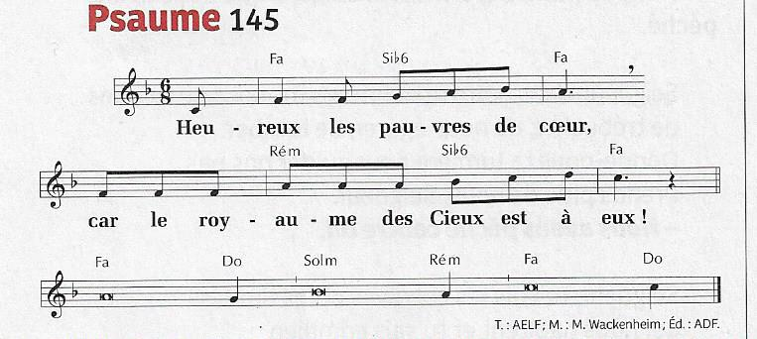
DEUXIEME LECTURE : Pour Paul, Dieu ne choisit pas de venir en aide aux sages ou aux forts. Bien au contraire, regardons le Christ, lui qui est la vraie sagesse : il est venu apporter aux faibles « justice, sanctification et rédemption »
ALLELUIA + EVANGILE + HOMELIE + PROFESSION DE FOI
PRIERES UNIVERSELLES :
Prêtre : Le Christ , rempli d’amour pour les hommes dont il connaît la faiblesse, leur promet le bonheur dans les cieux. Sûrs de sa bonté pour nous, présentons-lui nos prières pour nos frères et pour le monde. Refrain : Fais paraître ton jour et le temps de ta grâce,
Fais paraître ton jour que l’homme soit sauvé,
1) Seigneur, tu n’es pas venu pour les forts et les sages mais pour les fous, les méprisés et les faibles. Ouvre le cœur des baptisés qui composent ton Eglise pour qu’ils accueillent avec douceur et attention les plus petits et les plus fragiles qui ont besoin de ton amour et de ton espérance.
2) Seigneur, révèle à ceux qui nous gouvernent combien leur choix et leurs décisions peuvent soutenir les plus faibles et les plus pauvres et combien leur attention et leur sollicitude peuvent transformer le monde.
3) Seigneur, soutiens et accompagne les personnes qui travaillent auprès des abandonnés et des exclus de ce monde, donne- leur de trouver les mots et les gestes qui relèvent pour qu’ils puissent continuer leur route.
4) Seigneur, ouvre le cœur de notre communauté, fais grandir en elle le désir de te chercher sans relâche dans l’accueil de l’autre, dans l’écoute et l’amour fraternel.
Prêtre : Seigneur, toi qui restes fidèle aux hommes qui t’aiment, entends nos prières et ne les laisse pas sans réponse. Par le Christ, notre Seigneur.
COMMUNION : Pain des merveilles D 203 Page 251
Quel est donc ce repas ? D228 Page254
Nourris du même pain D 81 Page 229
FINAL : Signes par milliers K 226 Page 395
Prenons la main que Dieu nous tend T42 Page 449
Tournés vers l‘avenir K 238 Page 397

